Behringer PMP3000 keverőerősítő
Keverőerősítő, Sztereó,16 csatornás multieffekt processzorral, Feedback Detection-nel,sztereó 7sávos grafikus EQ, maximális teljesítmény: 1200W 8Ohm hídban, 2x600W 4Ohm,2x300W 8Ohm, zenei teljesítmény:900W hídban, 2x450W 4Ohm, 2x215W 8Ohm. 16 csatornás
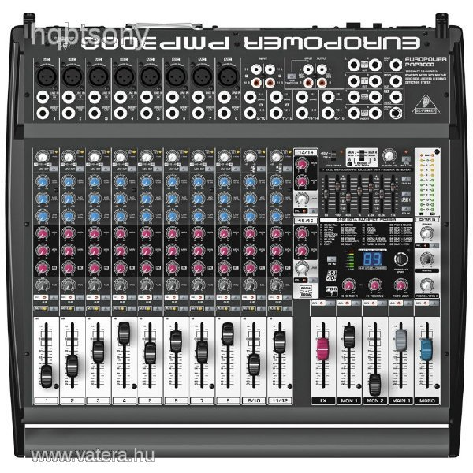

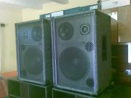

15" DUPLAMOTOROS KASZAY-FÉLE MÉLYSUGÁRZÓ 500/1000W 3"-lengő (75mm) hossza 22-mm 0,33 rézhuzal, dupla 20-cm mágnes
8" KASZAY- KÖZÉPSUGÁRZÓ ÉS R-50 MAGAS,BARCZAP VÁLTÓ..

